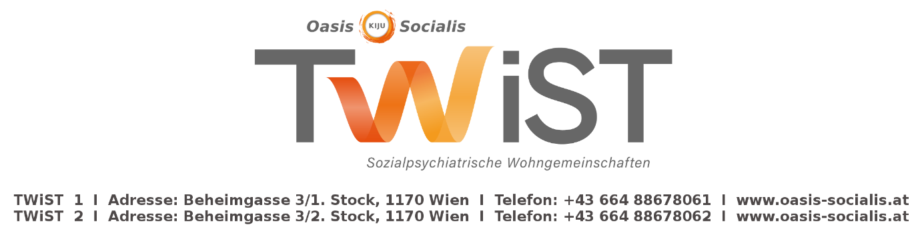

**Oasis Socialis KiJu TWiST sucht Mitarbeiter*in (Vollzeit/Teilzeit)**

für sozialpsychiatrische Wohngemeinschaft in 1170 Wien

# UNSERE WG TWIST – FRÜHER OASE 3

Seit über 10 Jahren bieten wir im 17. Bezirk zwei Wohngruppen mit je 6 sozialpsychiatrischen Betreuungsplätzen für Jugendliche zwischen 12 und 18 Jahren an. Wir betreuen Jugendliche mit komplexen psychiatrischen Erkrankungen. Das geht oft einher mit schweren Verhaltensauffälligkeiten, chronischer Selbst- oder Fremdgefährdung und häufigen Psychiatrie Aufenthalten.

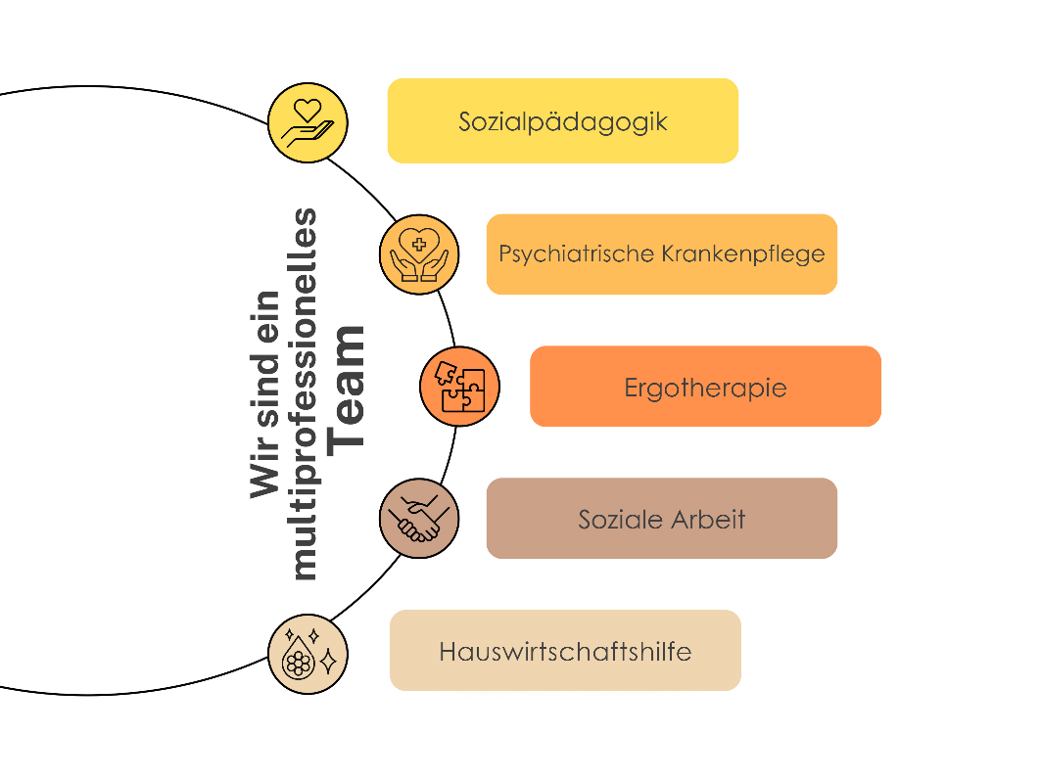

**Im multiprofessionellen Team setzen wir gezielte, bedürfnisorientierte Interventionen im intensiv sozialpsychiatrischen Setting mit hohem Betreuungsschlüssel.**

**Unsere Arbeit basiert auf sozialpädagogischen, psychiatrischen, psycho- und ergotherapeutischen Betreuungsangeboten mit individualisierter Zielsetzung.   
Unsere Ziele:**

* Stabilisierung und Krankheitseinsicht zur Reduktion der Krankenhausaufenthalte
* Erlangen von Selbstständigkeit durch angeleitetes Üben von wichtigen Alltagsfertigkeiten
* Verbesserung von sozialen Skills und Steigerung des Selbstbewusstseins
* Erlernen von Gruppenfähigkeit und Konfliktmanagement durch gemeinsames Zusammenleben
* Produktivität steigern – Nachholen von Bildungsabschlüssen und Anbindung an weiterführende Projekte oder Start ins Berufsleben
* Reintegration in herkömmliche Betreuungssettings, Rückführung oder Verselbstständigung

**Deine Aufgaben als Mitarbeiter*in:**

* Betreuung und Entwicklungsbegleitung im Bereich „Volle Pflege und Erziehung“ im Betreuungsschlüssel 1:2
* Bezugsbetreuungssystem / Casemanagement
* Alltagsunterstützung und Selbstständigkeitstraining
* Freizeitgestaltung und gemeinsame Urlaube
* Krisenbewältigung und Deeskalation
* Psychoedukation
* Elternarbeit
* Intensive Vernetzungs- und Zusammenarbeit mit allen relevanten Helfer*innensystemen
* Turnusdienste (inkl. Nacht-, Sonn- und Feiertagsdiensten)

**Wir bieten:**

* Ein klient*innenzentriertes sowie abwechslungsreiches Arbeitsfeld, mit der Möglichkeit, eigene Fähigkeiten ein- und mitzubringen
* Enge Zusammenarbeit im multiprofessionellen Team
* Wöchentliche Teamsitzungen, psychiatrische Fallbesprechungen und Teamsupervisionen
* Laufendes Weiterbildungsangebot im Zuge von fachspezifischen Fortbildungen
* Austausch mit anderen sozialpsychiatrischen Einrichtungen wie der Oasis Socialis gem. GmbH und der Oasis Socialis KiJu gem. GmbH
* Bezahlung nach SWÖ-KV 2023, Verwendungsgruppe 8 unter Anrechnung der Vordienstzeiten im Sozial- oder Gesundheitsbereich (Vollzeit mind. € 3.138,50 brutto) SEG Zulage, Überbezahlung der Flexibilitätszuschläge

**Was du brauchst:**

* eine abgeschlossene, durch die MA11 anerkannte Ausbildung oder DPGuK-Ausbildung
* Berufserfahrung erwünscht
* Zusätzliche Ausbildungen im psychosozialen oder therapeutischen Bereich sowie Führerschein B von Vorteil.

**In der anspruchsvollen Arbeit mit psychiatrisch erkrankten Jugendlichen sehen wir Engagement, Belastbarkeit, Spontaneität und Flexibilität sowie Kreativität als wichtige persönliche Voraussetzungen an.**

Nach der Eignungsfeststellung mittels Aufnahmegespräch und "Kennenlerntagen“ in der Wohngemeinschaft kann eine Anstellung erfolgen.

Schicke deine Bewerbung an: esther.themel@oasis-socialiskiju.at